GÜNTHER GRASS: PLECHOVÝ BUBÍNEK

(Přeložil Josef Hiršal)

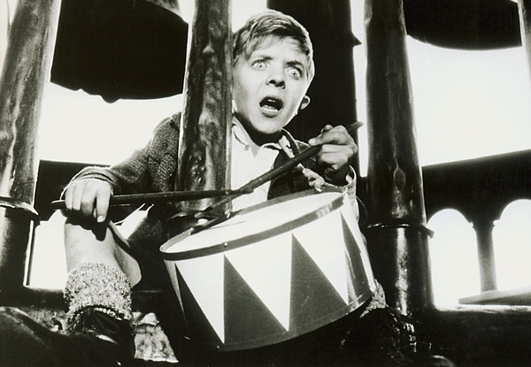
Velcí lidi, malí lidi, velký a malý Belt, velká a malá abeceda, Kulihrášek a Karel Veliký, David a Goliáš, prcek a gardová míra; zůstal jsem tříletý gnóm, Paleček, nenastavitelný zagroškudla jsem zůstal, abych byl ušetřen rozlišování mezi malým a velkým katechismem, abych nebyl coby metr dvaasedmdesát dlouhý takzvaný dospělý vydán na milost a nemilost muži, jenž se při holení před zrcadlem zval mým otcem, a zavázán povinností k jeho obchodu, který podle Matzerathova přání měl v své podobě koloniálu jedenadvacetiletému Oscarovi jednou znamenat svět. Abych nemusel cvakat kasou, přidržel jsem se bubnu a od svých třetích narozenin jsem nepovyrostl ani o prst, zůstal jsem tříletý, ale taky třikrát chytrý, jehož všichni dospěle přečnívají, kdežto on je bude převyšovat, jemuž se nechtělo měřit svůj stín jejich stínem, jenž byl uvnitř i zevně naprosto hotový a uzavřený, kdežto oni až do kmetového věku pořád musejí žvanit o vývoji, jenž si pouze ověřoval, co tamti s námahou a často v bolestech získávali zkušenostmi, jenž neměl zapotřebí rok co rok si natahovat větší boty a kalhoty jenom proto, aby se dokázalo, že zde dochází k jakémusi růstu.

___________________________________________________________________________

Neumělecký text

1. září 2009 11:16, aktualizováno 12:16
GDAŇSK - Státníci z Evropy a ze Spojených států si dnes v Polsku na poloostrově Westerplatte u Gdaňsku připomínají 70. výročí vypuknutí druhé světové války. Polský prezident Lech Kaczynski složil hold všem vojákům, kteří během nejkrvavějšího konfliktu v dějinách lidstva bojovali proti "německému nacismu a proti bolševickému totalitarismu".
http://www.lidovky.cz/svetovi-statnici-si-v-gdansku-pripominaji-zacatek-2-svetove-valky-1ck-/ln_zahranici.asp?c=A090901_111653_ln_zahranici_ter

